Отчет о проведенных мероприятиях МКУК «Большеремонтненский СДК» за январь 2022г.

№ | Название  мероприятия | Краткое описание, ссылка, фото | Кол-во  участников | Ответственный
1 | Развлекательная программа «Новогодний тарарам» | 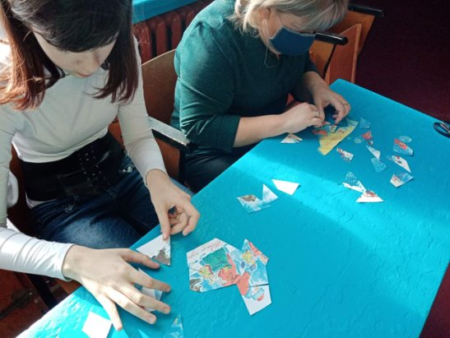  03.01.2022 специалист МКУК "Большеремонтненский СДК" провела развлекательную программу "Новогодний тарарам". Гостям мероприятия предложили разгадать зимние загадки, решить задачки на сообразительность, собрать пазлы из новогодних открыток.  https://ok.ru/profile/574545893188/statuses/154009885087044  https://vk.com/photo579856982_457239070  https://www.instagram.com/p/CYRK9PUtJ3R/ | 5 участников  876  просмотров | Городецкая А.В.
2 | Спортивно-игровая программа «Зарничка» | 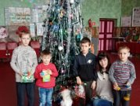  04 января 2022 года специалист  МКУК "Большеремонтненский СДК"  провела для детей села спортивно-игровую программу "Зарничка". Ребята получили задание найти клад. Чтобы выполнить это задание дети должны были найти спрятанные в здании подсказки-загадки. Ребята успешно справились с заданием и в конце игры их ждали призы.  https://ok.ru/profile/574545893188/statuses/154013016200516  https://vk.com/photo579856982_457239071  https://www.instagram.com/p/CYT_cnYt9JB/ | 5  участников  778 просмотров | Городецкая А.В.
3 | Познавательное мероприятие «Фокусы без волшебства» | 05.01.2022 специалист МКУК «Большеремонтненский СДК» опубликовала познавательный видеоролик «Фокусы без волшебства». Ролик содержит описание простых фокусов для детей, которые можно сделать в домашних условиях.  https://ok.ru/video/2981866834500  https://vk.com/video579856982_456239035 | 414  просмотров | Городецкая А.В.
4 | развлекательное мероприятие «Рождественское путешествие». | 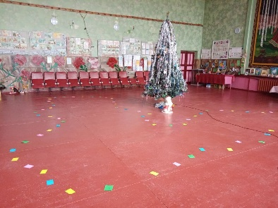  07.01.2022 специалист  МКУК «Большеремонтненский СДК»  провела для детей села развлекательное мероприятие «Рождественское путешествие». Ребята приняли участие в увлекательной игре по принципу настольных игр. Каждый участник делал ход, попадал на определённую карточку и выполнял задание, указанное на ней. Задания были творческого характера. Необходимо было спеть песенку разными стилями, рассказать Новогоднее стихотворение или о зиме, или показать животное. Дети с удовольствием выполняли задания и веселились от души.  https://ok.ru/profile/574545893188/statuses/154031430440260 | 820 просмотров | Городецкая А.В.
5 | Викторина «Круиз по Новогодним сказкам» | 08.01.2022 специалист МКУК «Большеремонтненский СДК» опубликовала на страничке facebook онлайн-викторину «Круиз по Новогодним сказкам». Все желающие имели возможность пройти викторину и узнать, насколько хорошо они знают Новогодние сказки. | 25 участников | Городецкая А.В.
6 | познавательное видео мероприятие «Путешествие за народной мудростью».. | 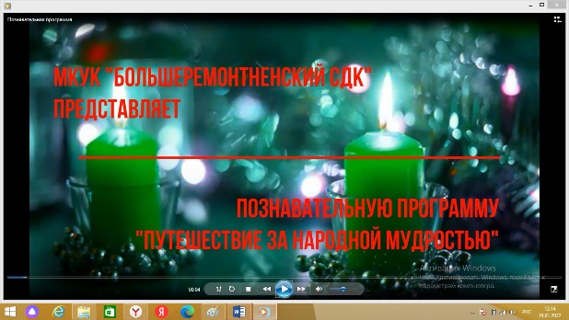  2022 год указом президента Российской Федерации объявлен Годом культурного наследия народов РоссииВ рамках мероприятий, посвящённых Году культурного наследия народов России, 18 января 2022 года специалист МКУК «Большеремнотненский СДК» опубликовала на страничке в социальных сетях ОК, ВК, facebook, instagramm познавательное видео мероприятие «Путешествие за народной мудростью». В видеоматериале содержится театрализованный рассказ об одном из самых таинственных и притягательных обрядов русского народа – святочных гаданиях. Святки на Руси всегда были самым ожидаемым временем года, ведь это не только весёлые гуляния и праздники. Именно в эти дни можно было приоткрыть завесу тайны и узнать о своём будущем, погадать на суженного. Такова уж человеческая натура – всегда хочется хотя бы чуть-чуть заглянуть в будущее!  https://ok.ru/video/3012153248324  https://www.instagram.com/p/CY5-TeXBFKM/  https://vk.com/video579856982_456239036  https://www.facebook.com/100054798420006/videos/1379634432492569/ | 873  просмотра | Городецкая А.В.
7 | фольклорный праздник «На завалинке». | 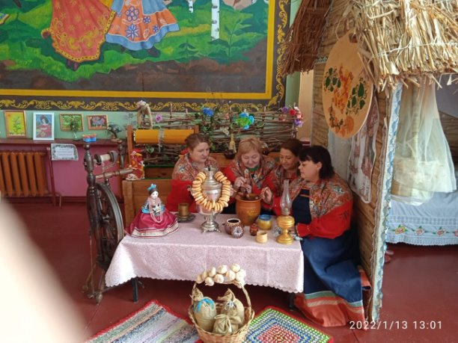  13 января в МКУК «Большеремонтненский СДК»  состоялся фольклорный праздник «На завалинке». Давным-давно, когда на Руси еще не было телевидения, театра, радио и компьютера, собирались люди на посиделки. Начинались они с Покрова и продолжались до Масленицы. На посиделках русские женщины пряли, вязали, плясали и пели частушки. Специалисты сельского дома культуры напомнили участникам праздника забытые традиции посредством озвучивания старинных песен и частушек, показали семейные традиции и уклады семейного чаепития на Руси, при помощи старинных пословиц, поговорок и загадок вовлекли своих гостей в словесные игры. Завершились посиделки дружным чаепитием с баранками и вкусным вареньем.  https://ok.ru/profile/574545893188/statuses/154042657674564 | 4 участника  2000 просмотров | Пасько Е.И.
8 | урок мужества «Подвиг блокадного Ленинграда» | 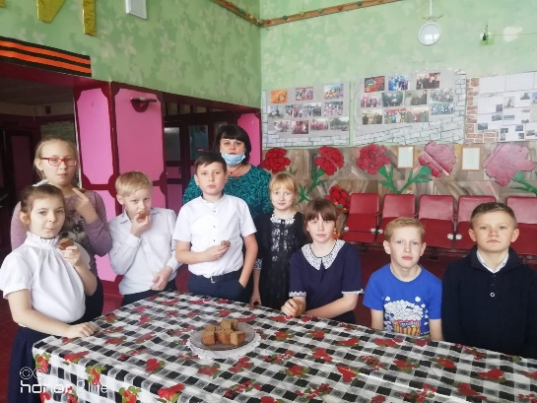  77лет назад Советская армия одержала победу над фашистской Германией. Эта победа далась нашему народу огромными усилиями. На протяжении 4 долгих лет сражался наш народ в кровопролитных битвах и сражениях. Шаг за шагом наши солдаты освобождали оккупированные города. Одна из значимых побед была одержана 27 января 1944 г., когда Красная армия полностью сняла блокаду Ленинграда. Блокада Ленинграда длилась ровно 872 дня. Это самая продолжительная и страшная осада города за всю историю человечества.  В этот день специалист МКУК «Большеремонтненский СДК» провела урок мужества «Подвиг блокадного Ленинграда». На мероприятие были приглашены дети села. Ребятам рассказали о том, что происходило в осажденном городе, каким образом люди остались живы, что давало силы советскому народу для свершения этого подвига.  В конце мероприятия ребят угостили черным хлебом, напомнив им о том, что для жителей блокадного Ленинграда, хлеб был главной ценностью, главным символом самого понятия « жизнь». | 9  участников  461  просмотр | Пасько Е.И.
 |  | Всего мероприятий | 8
 |  | Всего участников | 48
 |  | Всего просмотров | 6222

Ссылка на мероприятие №5 https://l.facebook.com/l.php?u=https%3A%2F%2Fwww.fyrebox.com%2Fplay%2Fdlrdvkel6wdkzadzxy%2F%3Ffbclid%3DIwAR0Js2Rb2Ki9saWQIUfQVw8T4r4JN40MZR2deADDdkf70q0DvlJFVPyAcoc&h=AT1nY1HcO6pbzTn-FPUhiKfJv-CjBHyqLrzoBVkHi_Ld_0zqOjy1y_0FZsB8Z4-DZIngr7XBKzPPCLhyEkjTvenf6MEv65VKA0e6VR8z2XrII3v-Fh9II5trxGkD0ytHUUw&__tn__=H-R&c[0]=AT1v2URCh-TU6BzBjNCCO4_mwMhHxhB-5s9l2NKJLHWojqtWaepj1PJfbZM88NlGeFZcpLCvTOSWHTJG0_MG88cMexeV-YFGiS3rU_zCTZheBztz0119mKPqlXXsTbeaVMZ5P-4eOUQtiVFqMExjpYob

